**НИТУ «МИСиС»**

Институт ИТКН

**Кафедра инженерной кибернетики**

Направление подготовки: 01.03.04 прикладная математика Квалификация (степень): бакалавр

**КУРСОВАЯ РАБОТА**

**учебная дисциплина**

**«Искусственные нейронные сети»**

**VII семестр 2020 – 2021 у.г**

**Учащийся: Лоев В.А.**

**Группа: БПМ-17-2**

**Проверила: А.Б. Кондыбаева**

**Оценка:**

**Дата защиты:**

**Москва 2020**

Оглавление

Введение 3

1 Постановка задачи 4

2 Использованные средства разработки 6

3 Научный аппарат 7

3.1 Сверточные сети 7

3.2 Сверточный слой 8

3.3 Подвыборочный слой 9

3.4 *ResNet-50* 10

3.5 Метрики 12

Заключение 14

# Введение

Меланома кожи (злокачественная меланома) – это чрезвычайно злокачественная опухоль, происходящая из клеток меланоцитов (пигментных клеток, продуцирующих специфический полипептид меланин (темно-коричневого или черного цвета пигмент). Следует отметить, что среди всех злокачественных опухолей кожи меланома занимает особое место. Так, составляя в структуре онкопатологии кожи не более 10 %, на её долю приходится от 65 до 79 % всех летальных исходов в группе злокачественных опухолей кожи.

За последние 40 лет заболеваемость меланомой кожи в мире возросла примерно в 3 раза. На территории Российской Федерации за последние 15 лет также отмечается неуклонный рост заболеваемости меланомой кожи (в среднем на 70 %).

Меланома кожи, является одной из наиболее агрессивных опухолей, которая имеет склонность к раннему гематогенному и лимфогенному метастазированию. Поэтому своевременно поставленный правильный диагноз рака кожи и вовремя назначенная терапия позволяют повысить шансы выживания пациента.

Темой данной курсовой работы является разработка сверточной нейронной сети для определения злокачественных опухолей кожи. Целью данной работы является разработать сверточную нейронную сеть для автоматического определения злокачественных опухолей кожи на основе снимков.

# Постановка задачи

Разработать и обучить нейронную сеть, способную определять злокачественные и доброкачественные опухоли кожи по снимку кожных покровов.

Этапы выполнения задачи:

* подготовить размеченный датасет снимков снимков кожи;
* выбрать архитектуру нейронной сети для классификации изображений;
* разработать нейронную сеть в соответствии с выбранной архитектурой;
* провести обучение нейронной сети на подготовленном датасете снимков кожи;
* произвести тестирование полученной модели и вычислить значения метрик.

В качестве исходных данных взять из базы данных *ISIC* (*The International Skin Imaging Collaboration*) снимки кожи.

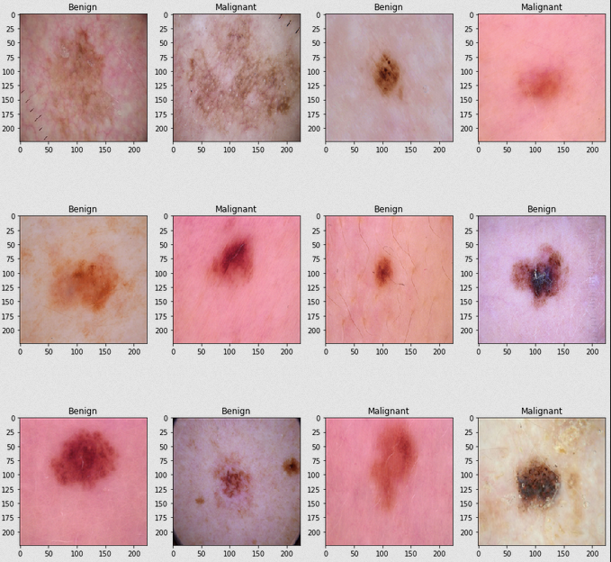

Рисунок 1 – Примеры исходных данных. *Malignant* - злокачественная опухоль, *Benign* - доброкачественная.

# Использованные средства разработки

С использованием возможностей сервиса *Google Collaboratory* была имплементирована и обучена целевая нейронная сеть.

Использованные библиотеки:

* Numpy
* Pandas
* Scikit-image
* Matplotlib
* Scikit-learn
* Keras

# Научный аппарат

## Сверточные сети

Сверточная нейронная сеть – это нейронная сеть с глубоким обучением, предназначенная для обработки структурированных массивов данных, таких как изображения. Сверточные нейронные сети широко используются в компьютерном зрении и имеют большие достижения в таких задачах как классификация изображений или обработка естественного языка для классификации текста.

В сверточных сетях, по сравнению с полносвязным перцептроном, добавляются 2 новых вида слоев: сверточный (фильтр) и подвыборочный (субдискретизирующий). Чередуясь, указанные слои призваны выделить основные компоненты и отсеять шумы в исходных данных с параллельным понижением размерности (объема) данных, которые в последующем передаются на вход полносвязного перцептрона для принятия решения. В зависимости от решаемых задач допускается последовательное использование нескольких групп из чередующихся сверточного и подвыборочного слоев. По сравнению с полносвязной нейронной сетью (типа перцептрона) — гораздо меньшее количество настраиваемых весов, так как одно ядро весов используется целиком для всего изображения, вместо того чтобы делать для каждого пикселя входного изображения свои персональные весовые коэффициенты. Это подталкивает нейросеть при обучении к обобщению демонстрируемой информации, а не попиксельному запоминанию каждой показанной картинки в мириадах весовых коэффициентов, как это делает перцептрон.

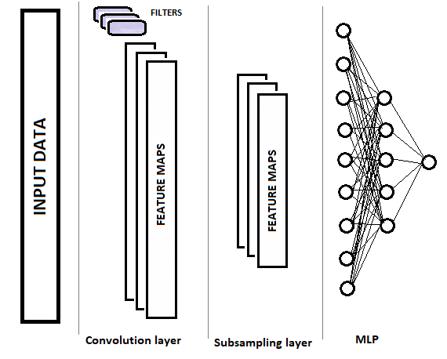

Рисунок 2 – Структура сверточной нейронной сети

## Сверточный слой

За распознавание объектов в массиве исходных данных отвечает сверточный слой (*сonvolution layer*). В данном слое осуществляются последовательные операции математической свертки исходных данных с небольшим шаблоном (фильтром), выступающими в качестве ядра свертки.

Свёртка — операция в функциональном анализе, которая при применении к двум функциям и возвращает третью функцию, соответствующую взаимокорреляционной функции и . Операцию свёртки можно интерпретировать как «схожесть» одной функции с отражённой и сдвинутой копией другой.

Иными словами, сверточный слой осуществляет поиск шаблонного элемента во всей исходной выборке. При этом на каждой итерации шаблон сдвигается по массиву исходных данных с заданным шагом, который может быть от "1" до размера шаблона. Если величина шага смещения меньше размера шаблона, то такая свертка называется с перекрытием.

В результате операции свертки получаем массив признаков, показывающих "схожесть" исходных данных с искомым шаблоном на каждой итерации. Для нормализации данных используются функции активации. Размер полученного массива будет меньше массива исходных данных, количество таких массивов равно количеству шаблонов (фильтров).

Немаловажен для нас и тот факт, что сами шаблоны не задаются при проектировании нейронной сети, а подбираются в процессе обучения.

## Подвыборочный слой

Следующий, подвыборочный слой используется для снижения размерности массива признаков и фильтрации шумов. Применение данной итерации обусловлено предположением, что наличие сходства исходных данных с шаблоном первично, а точные координаты признака в массиве исходных данных не столь важны. Это позволяет решать проблему масштабирования, так как допускает некую вариативность расстояния между искомыми объектами.

На данном этапе происходит уплотнение данных путем сохранения максимального или среднего значения в пределах заданного "окна". Таким образом, сохраняется только одно значение для каждого "окна" данных. Операции осуществляются итерационно со смещением окна на заданный шаг при каждой новой итерации. Уплотнение данных выполняется отдельно для каждого массива признаков.

Довольно часто применяются подвыборочные слои с окном и шагом равным 2, что позволяет вдвое снизить размерность массива признаков. Но в практике допускается и использование большего размера окна, а также итерации уплотнения могут осуществляться как с перекрытием (величина шага меньше размера окна), так и без.

На выходе подвыборочного слоя получаем массивы признаков меньшей размерности.

В зависимости от сложности решаемых задач, после подвыборочного слоя возможно использование еще одну или несколько групп из сверточного и подвыборочного слоя. Принципы их построения и функциональность соответствуют описанным выше. В общем же случае, после одной или нескольких групп свертка + уплотнения массивы полученных признаков по всем фильтрам собираются в единый вектор и подаются на вход многослойного перцептрона для принятия решения нейронной сетью.

## *ResNet-50*

Нейронная сеть *ResNet-50* – это сверточная нейронная сеть глубиной в 50 слоев. Данная сеть обучена более чем на миллионе изображений из 1000 категорий базы данных *ImageNet* и доступна для свободной загрузки. Архитектура данной сети представлена на картинке ниже.

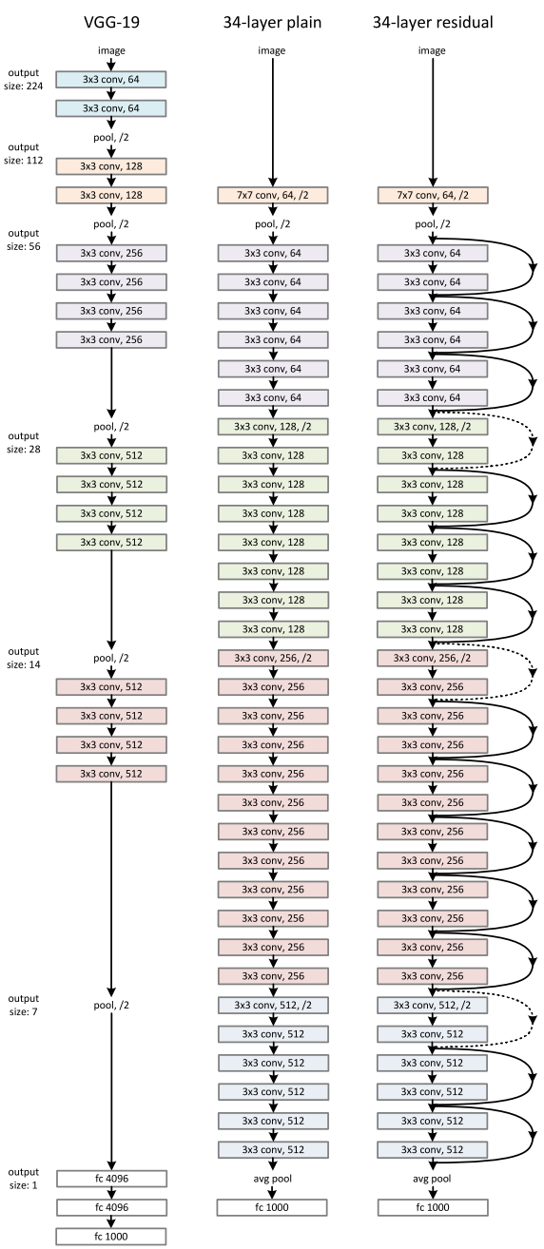

Рисунок 3 – Архитектура *ResNet-50*

Кроме того, модель имеет более 23 миллионов обучаемых параметров, что указывает на глубокую архитектуру, которая делает ее лучше для распознавания изображений. Использование предварительно подготовленной модели – это очень эффективный подход, по сравнению с тем, если вам нужно построить ее с нуля, где вам нужно собрать большие объемы данных и обучить ее самостоятельно. Конечно, существуют и другие предварительно подготовленные глубокие модели, такие как *AlexNet*, *GoogleNet* или *VGG19*, но *ResNet-50* отличается отличной производительностью обобщения с меньшим количеством ошибок в задачах распознавания и поэтому является полезным инструментом для задач классификации.

## Метрики

Для анализа эффективности модели при классификации были использованы метрики:

* Точность (*Precision*) – это отношение правильно предсказанных положительных наблюдений к общему количеству предсказанных положительных наблюдений.
* Чувствительность (*Recall*) – это отношение правильно предсказанных положительных наблюдений ко всем наблюдениям в классе.

где – количество истинно-положительных решений, – количество истинно-отрицательных решений, – количество ложно-положительных решений, – количество ложно-отрицательных решений.

* F-мера (*F-score*) – это средневзвешенное значение точности и чувствительности.

Чем выше F-мера, тем лучше модель. Область значения для всех трех показатель от 0 до 1.

# Заключение

В результате курсовой работы на основе нейронной модели *ResNet-50* была разработана нейронная сеть, определяющая тип меланомы по ее снимку.

По результатам тестирования модели была составлена матрица истинных и ложных предсказаний модели. Общая эффективность модели составила примерно 88 процентов (88,49 %), что является отличным результатом для задачи классификации изображений.

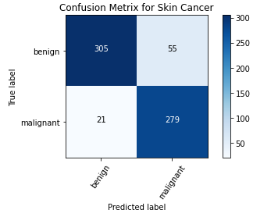

Рисунок 4 – Матрица истинных и ложных предсказаний модели

Полученные значения метрик для обученной модели (Таблица 1):

Таблица 1 – Значения метрик

|  |  |  |  |  |
| --- | --- | --- | --- | --- |
|  | precision | recall | f1-score | support |
| 0 | 0.91 | 0.89 | 0.90 | 360 |
| 1 | 0.87 | 0.90 | 0.88 | 300 |
| accuracy |  |  | 0.89 | 660 |
| macro avg | 0.89 | 0.89 | 0.89 | 660 |
| weighted avg | 0.89 | 0.89 | 0.89 | 660 |